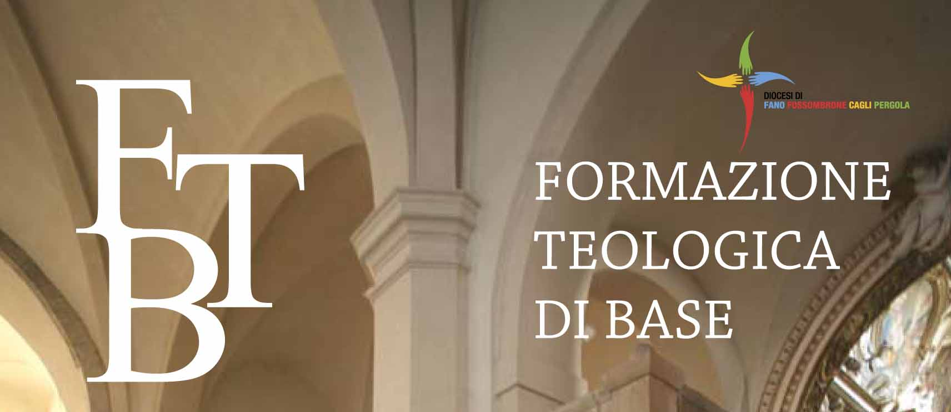
Diocesi di Fano Fossombrone Cagli Pergola
Corso di Teologia di base (CoTeB)
I anno I modulo: Introduzione alla Sacra Scrittura

Alla fine del primo modulo di questo corso di teologia di base che ha visto coinvolti altri 540 fratelli nella fede e diversi animatori distribuiti in 20 sedi sentiamo la necessità di una piccola verifica per poter camminare più speditamente e serenamente insieme in futuro . La tua opinione è importante. Ti chiediamo qualche minuto per rispondere sinceramente a tutte le domande e se vuoi puoi restate anonimo.
GRAZIE PER LA TUA PREZIOSA COLLABORAZIONE!

QUESTIONARIO (segna con una crocetta una sola risposta)
1- Per quali motivi ti sei iscritto a questo corso di teologia?
- Per interesse personale e crescita nella fede
- Per un miglior servizio alla comunità
- Perché sollecitato dal parroco o da altri
- Per altri motivi

- 2- Come hai trovato le lezioni in Dvd della Virgili
- Molto interessanti e profonde
- Belle ma difficili
- Non era quello che cercavo

3- La presenza del tutor o animatore assistente era
- Molto utile
- Sufficiente e chiara
- Non necessaria
- Troppo invadente
- Poco incisiva

- I sussidi,le dispense e gli esercizi proposti sono stati
- Molto utili
- Utili
- Troppo difficili
- Totalmente inutili

5- Se vuoi fai alcune osservazioni sul corso e su questo primo modulo biblico.

Sede del corso ............

Firma ( se vuoi)........

